**Вопросы к экзамену,**

**Frontend направление**

HTML/CSS

1. ***Какие есть обязательные атрибуты у тега img? Расскажите про их назначение***

Тег <img> используется для вставки графического изображения (картинки) в HTML документ.

HTML тег <img> имеет два обязательных атрибута: src - адрес файла картинки и alt - альтернативный текст, который будет отображен, если картинка не может быть загружена. Также не лишним будет использование глобального атрибута title.

Изображение из тега <img> может быть ссылкой. Для этого нужно обвернуть тег <img> тегом ссылки <a> (см. пример ниже).

Синтаксис

<img src="URL_картинки" alt="альтернативный текст">

1. ***Что такое семантические теги? Зачем они нужны?***

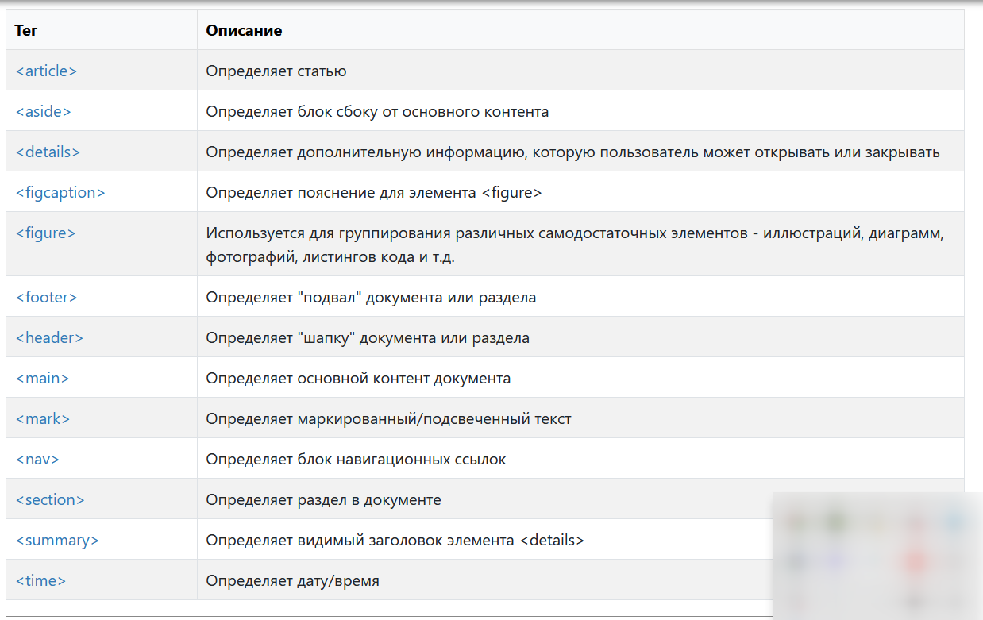

1. Какие вы знаете способы комбинирования селекторов?

https://webref.ru/course/css-tutorial/selector-combine

1. Что такое флексы и гриды? В чем между ними разница? В чем их преимущества?
2. Flexbox придуман для одномерных макетов, а Grid — для двухмерных.
3. В концепциях CSS Grid на первом месте стоит сам макет, а во Flexbox акцент делается на содержимом.
4. Flexbox-макет отлично подходит для компонентов приложения и маломасштабных макетов. Grid-макет подходит для более масштабных макетов с нелинейным дизайном.

Плюсы:

* Flex можно расположить в любом направлении.
* Flex может иметь обратный или перегруппированный порядок отображения.
* Элементы можно выравнивать как в контейнерах, так и между ними.
* Поддерживается всеми браузерами.

Минусы:

* Проблемы с производительностью.
* CSS Grid выравнивает элементы в строках и колонках. Это позволяет разработчикам легче управлять отображением и представлением крупных макетов и целых страниц на экранах десктопов, планшетов и смартфонов.
* Элементы размещаются внутри ячеек, которые определяются сеткой (grid). Сильная сторона CSS Grid заключается в возможности создания и определения общего макета. Grid поддерживают: Internet Explorer, Chrome, Safari, Edge и Firefox. Как ни странно, но Opera Mini, Blackberry Browser, QQ Browser и Baidu Browser не поддерживают Grid.
* CSS Grid позволяет автоматически создавать макет, либо задавать правила автоматического расположения элементов внутри определенного grid.

Flexbox – это общепринятое сокращение для Flexible Box Module (модуль гибкого контейнера), который представляет собой одномерную модель макета. Это значит, что одновременно он может работать только со строкой или столбцом, но не с обоими сразу. Flexbox эффективно справляется с выравниванием, распределением и направлением элементов страницы.

CSS grid (сетка) представляет собой мощный двухмерный макет, **при использовании которого можно одновременно работать со строками и столбцами**. В основе CSS Grid лежит неявное разделение экрана на сетку из 12 частей, в которые в итоге и вписываются элементы.   
  
**Преимущество этой технологии перед Flexbox и другими видами макетов в ее возможности работать двухмерно**. При этом она также упрощает позиционирование, и элементы контейнера могут размещаться, перекрывая друг на друга.

https://habr.com/ru/companies/ruvds/articles/523808/

JS

1. В чем разница между let, const и var?
2. В чем разница между function declaration, function expression и arrow function?
3. Что такое замыкания?
4. Что такое callback-функция?
5. Какие вы знаете методы массивов? Расскажите, как работают эти методы

React

1. Что такое React?
2. Что такое JSX?
3. Что такое props?
4. Что такое prop drilling и с помощью чего этого можно избежать?
5. Зачем нужен специальный атрибут key?
6. Что такое Redux?